|  |  |  |
| --- | --- | --- |
|  |  |  |
| МИНОБРНАУКИ РОССИИ | | |
| Федеральное государственное бюджетное образовательное учреждение  высшего образования  **«МИРЭА – Российский технологический университет»**  **РТУ МИРЭА** | | |

Институт Информационных технологий

Кафедра Математического обеспечения и стандартизации информационных технологий

**Отчет по проекту**

по дисциплине «Технологии разработки программных приложений»

**Тема практической работы:** «Конфликт»

|  |  |
| --- | --- |
| **Выполнил:**  Студент группы ИНБО-10-19 | Степкин Павел Андреевич |
| **Проверил:** | ассистент Степанов П.В. |

2021 г.

# Выполнение работы

Необходимо создать конфликт в ветках и устранить его.

Создадим репозиторий и добавим в него файл playlist.txt, содержащий некоторые данные.

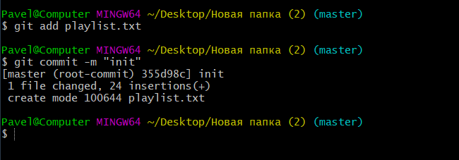

Создадим ветку branch1.

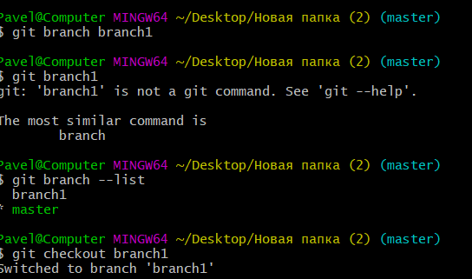

В ветке master изменим данные в файле .txt.

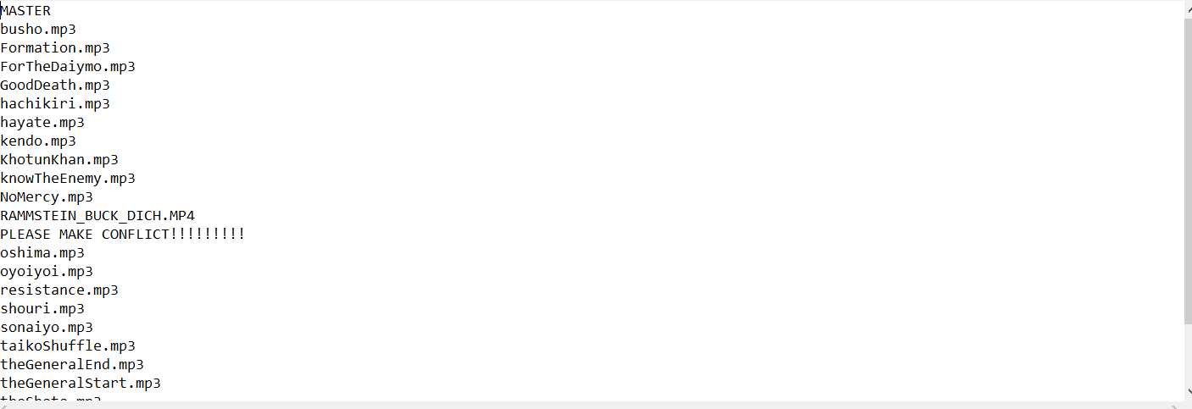

Закоммитим изменения и перейдем в ветку Branch1, где так же поменяем файл .txt

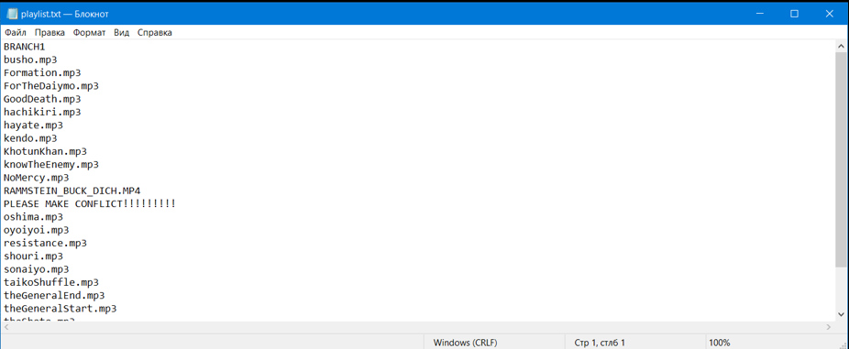

Получаем одинаковое количество коммитов, но файлы в разных ветках разные

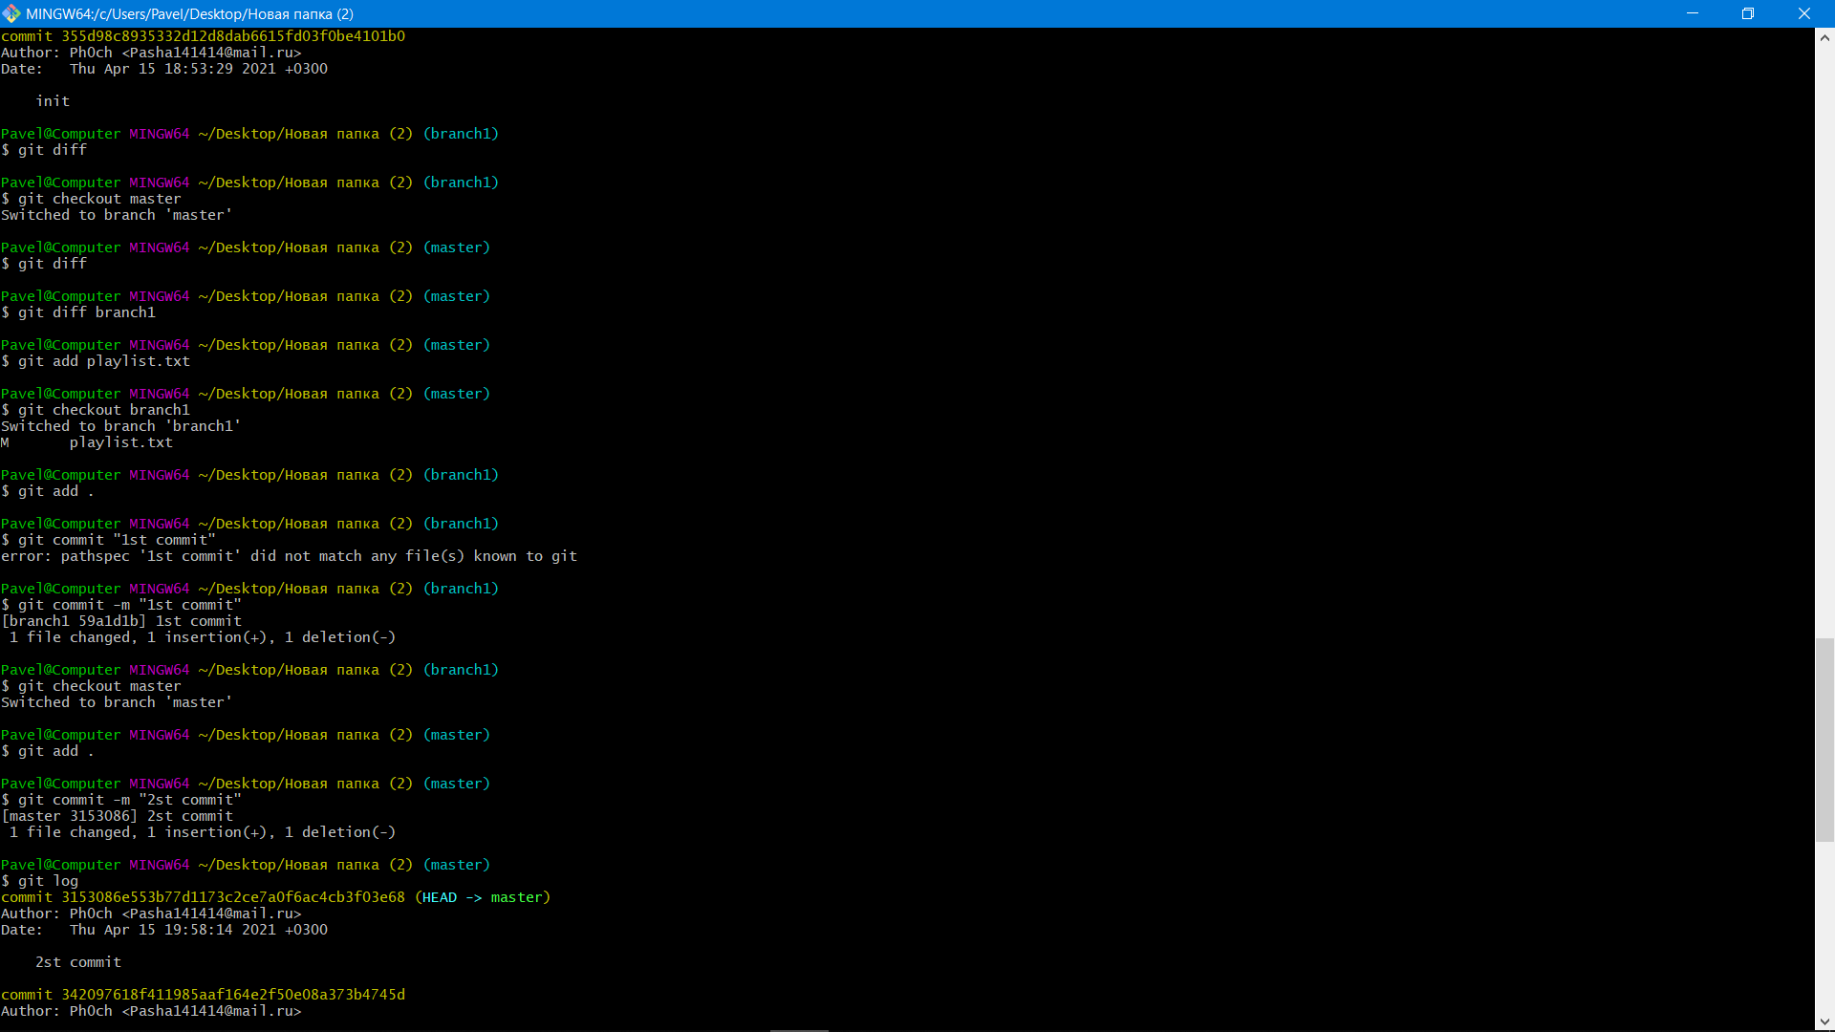

При попытке слияния двух веток, из-за этого возникает конфликт.

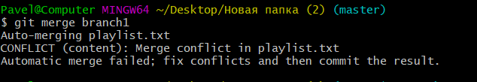

В текстовом файле конфликт выглядит следующим образом. Нужно исправить конфликтную область.

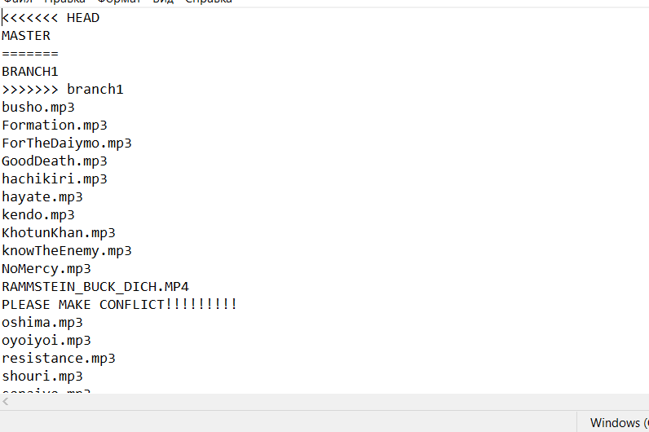

Коммитим изменения. Ветки сливаются.

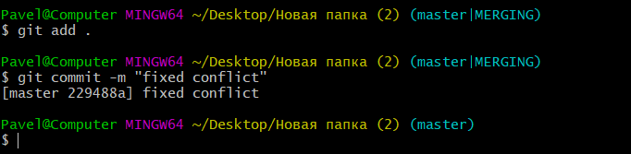

Наглядное подтверждение слияния веток

